第13章 红黑树
第12章我们讨论了在高度为h的二叉查找树能够在O(h)时间完成任何动态集操作，比如查找（SEARCH）,前躯（PREDECESSOR）,后继(SUCCESSOR),最小值（MINIMUM），最大值（MAXIMUM）,插入（INSERT）和删除（DELETE）操作。因此，如果树高矮的时候这些动态集的操作是很快的。如果树高很高的话，那么这些动态集的操作就没有链表快了。红黑树是众多“均衡”查找树中的一种，它可以保证基本的动态集操作在最坏的情况下运行时间为O(lg n)。

13.1 红黑树的性质
红黑树是一棵二叉查找树，并且每个结点都附加一个额外的存储位：结点颜色，它的值可以是红色或者黑色。通过对根到叶子路径上结点图色的限制，红色黑保证没有哪一条路径是其它路径的二倍长，所以这棵树大致上是平衡的。
现在每个结点都包含属性color,key,left,right和p。如果结点没有孩子或者双亲结点不存在（译者著：根结点没有双亲结点，普通的叶子结点没有孩子），那么该结点的这些属性（译者著：孩子或者双亲指针）值是NIL。我们把这些NIL当作二叉树中指向叶子（外部结点）的指针，正常包含key的结点为树的内部结点。
红黑树是一种二叉查找树，并且还满足下面的红黑性质：
- 每个结点不是红色就是黑色。
- 根结点是黑色的。
- 每个叶子结点（NIL）都是黑色的。
- 如果一个结点是红色的，那么它所有的孩子都是黑色的。
- 对于每一个结点，从当前结点到后代的叶子的路径上包含黑色结点的数量是相同的。
图13.1(a)展示了一棵红黑树的例子。
为了方便处理边界条件，在实现红黑树的代码里，我们使用了一个哨兵结点也替换NIL（查看第238页）。对于一棵红黑树T，哨兵T.nil是跟树中普通结点有同样属性的一个对象。它的颜色是黑色，它的其它属性-p,left,right和key-可以是任意值。如图13.1(b)所示，所有NIL指针都替换成指向哨兵结点T.nil.
我们使用哨兵结点是为了我们可以把x结点的NIL孩子看成是x的一个普通的孩子。尽管我们可以在树中我可以用不同的哨兵结点替换每一个NIL，第一个NIL的双亲都这样定义，但是这样将会很浪费空间。所以，我们使用一个哨兵结点T.nil代替所有NIL-所有以的叶子结点和根结点的双亲。哨兵结点的属性p,left,right和key都是无关紧要的，为了方便我们在方法里还是设置了它们。
我们基本上只对内部结点有兴趣，是因为它们含有key值。本章剩下的部分，当我们绘制红黑树的时候，我们会忽略叶子，如图13.1(c)所示。
我们把从结点x，不包括到x,向下到叶子结点的结点的任意路径上黑色结点的个数称为结点的black-height,记作bh(x)。通过性质5，black-height概念是明确的，结点所有下降的路径上都有数量的黑色结点。我们把红黑树root的black-height定义成这棵红黑色树的black-height。
下面引理说明了为什么红黑树是一种好的搜索树。

引理13.1
具有n内部结点的红黑树的高度最高为2lg(n+1)。

证明
首先，我们论证对于以任意结点x为根的子树包含至少2^bh(x) – 1个内部结点。我们通过照给x的高度来证明这个论点。如是x的高度是0，那x一定是叶子(T.nil)，以x为根的子树的确包含至少2^bh(x) – 1=2^0-1=0个内部结点。接下来归纳，如果结点x的高度为正数并且是两个孩子的内部结点。每个孩子只的black-height是bh(x)或者bh(x-1),这取决于他们自身的颜色。由于x的孩子的高度肯定比x自身要低，我们用归纳假设得出每个孩子至少包含2^(bh(x)-1) – 1个内部结点。那么以x为根的子树包含至少2^(bh(x)-1) – 1 + 2^(bh(x)-1) – 1 +1 = 2^bh(x)-1个内部结点，这就证明了上面的提出的论点。
为了完成引理的证明，假设树高为h。根据性质4，从根的出发到达叶子结点的任意路径，不包括根结点，至少有一半结点是黑色的。因此，根结点的black-height至少h/2;所以
n ≥ 2^(h/2) – 1.
把1移到左边再把两边取对数，lg(n+1) ≤h/2,或h≤2log(n+1)
由这个引理可以得出，我们可以用红黑色树去实现运行时间为O(lg n)动态集操作查找（SEARCH）,最小值（MINIMUM）,最大值（MAXIMUM）,后继（SUCCESSOR）和前驱（PREDECESSOR），因为在高度为h（第12章介绍的那样）的二叉查找树中每个操作的运行时间为O（h）,n结点的任意红黑树是高为O(lg n)的二叉树。（当然，在第12章中使用NIL指针要替换成T.nil。）对于给定的红黑树用第12章的TREE-INSERT和TREE-DELETE算法运行时间也是O(lg n)，但是这两个算法不能直接支持动态集操作INSERT和DELETE，因为它们不保证修改过的二叉树是否仍然是红黑树。然而，在13.3和13.4节，我们将看到如何在O(lg n)运行时间内实现这两种操作。
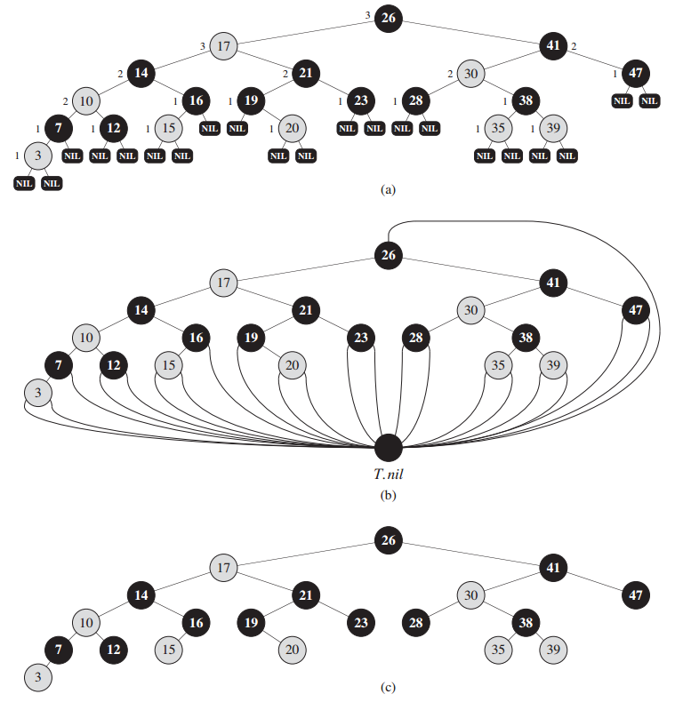
图13.1 这是一棵红黑树，黑色表示黑结点，阴影表示红结点。红黑树中的每一个结点，不是红色的就是黑色的，红结点的孩子都是黑色的，从某结点到叶子结点的所有路径中的有相同数量的黑结点。（a）每一个叶子，用NIL来表示，是黑色的。每一个非NIL结点都标记它的black-height；NIL结点的black-heigth为0.(b)同样的红黑树，但是用一个T.nil替换了所有的NILL，它总是黑色的，并且它的black-height被忽略。根结点的双亲是哨兵。（c）同样的红黑色树，但是叶子结点和根的双亲被完全忽略了。在本章的剩余部分，我们将用这种方式绘制红黑树。

练习
13.1-1 按照13.1(a)的方式，绘制高度为3的完全二叉查找树,key值为{1,2,...,15}。添加NIL叶子结点并分别画出black-height为2，3，4三种不同方式的红黑树。
13.1-2 画出向图13.1中的树调用TREE-INSERT，key为36的结点后的红黑树。如果插入的结点着成红色它还是一棵红黑树吗？如果着成黑色呢？
13.1-3 让我定义一种relaxed red-black树，它一棵二叉查找树，并且满足红黑树的性质1，3，4和5。换句说，根可能是红色或者黑色。假设有一棵relaxed red-black树T，它的根是红色的。如果我们将根着成黑色树T其它的都不变，那么着色后它是一棵红黑树吗？
13.1-4 假设在红黑色树我们让每个红色结点都被它的黑色双亲结点“吸纳”，那么红色结点的孩子都变成黑色双亲的孩子。（忽略key的变化）所有红色结点被吸纳后，黑色结点可能的度是多少？你能说出结果这个棵树的高度是多少吗？
13.1-5 证明在红黑树中从结点x开始到叶子最长路径的长度最多是从结点x开始到叶子的最短路径的两倍。
13.1-6 在高度为k的红黑树中内部结点数量最多是多少？最少是多少？
13.1-7 请描述下n个key构成的红黑树，它的红色内部结点与黑色内部结点比值最大，这个最大比值是多少？那比值最小的红黑树是什么样的，比值是多少？

13.2 旋转
查找树操作TREE-INSERT和TREE-DELETE，运行在n个key的红黑树上，花费时间O(lg n)。由于改动了树，所似结果树可能不符合13.1节列举的红黑树的性质。为了恢复这些性质，我们必须改变树中一些结点的颜色和修改一指针结构。
我们通过旋转来修改指针结构，它是一个局部操作使查找树保持二叉查找树的属性。图13.2展示了两种旋转：左旋和右旋。当我们对结点x进行左旋时，我们假设y是x的右孩子并且不是T.nil； x可以是树中任意右孩子不空的结点。左旋的“轴”是沿着x到y的。它使y成为子树的根，x成为y的左孩子，y左孩子成为x的右孩子。
LEFT-ROTATE伪代码假设x.right≠T.nil和root的双亲为T.nil。
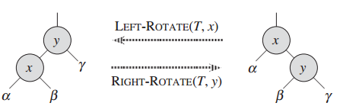
图13.2 二叉查找树的左旋操作。左旋操作LEFT-ROTATE(T,x)通过修改常数个指针来改变两个结点的结构把右边的结点的结构变成左边的结构。相反的右旋操作RIGHT-ROTATE(T,y)将左边的结构变成右边的结构。α、β和γ表示任意形态的子树。旋转操作要保持二叉树的性质：α子树上的所有keys要小x.key,x.key要小于β子树上的所有keys，β子树的keys要小于y.key，y.key要小于γ子树上的所有的keys。
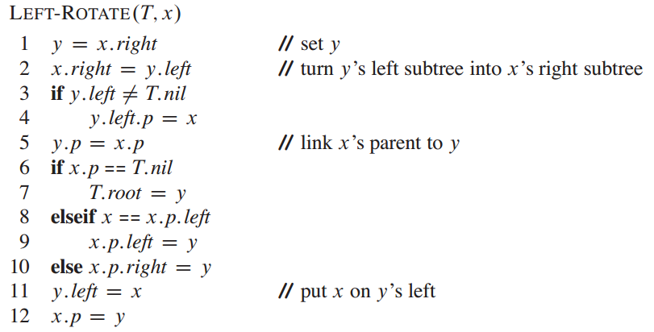
图13.3 展示了LEFT-ROTATE如何修改二叉查找树的实例。代码跟RIGHT-ROTATE是对称的。LEFT-ROTATE和RIGHT-ROTATE的运行时间者是O(1)。一次旋转只修改了指针；结点其它属性都保持不变。
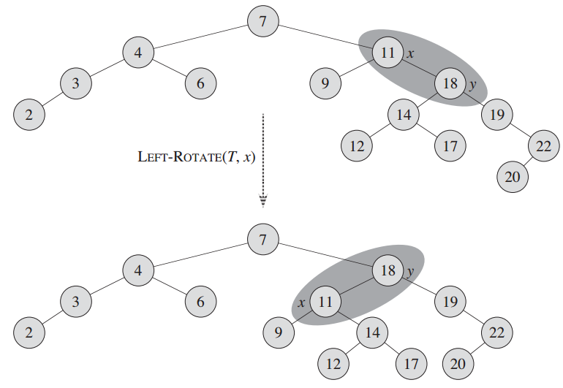
图13.3 方法LEFT-ROTATE(T,x)如何修改一棵二叉查找树的实例。中序遍历输入树和中序遍历修改过后的树产生相同的key序列。

练习
13.2-1 写出RIGHT-ROTATE方法。
13.2-2 证明在任意n结点的二叉查找树上，刚好有n-1种可能的旋转。
13.2-3 设a,b,c分别是α、β和γ的任意结点，在图13.2的左侧。如图在结点x上做一次左旋转a,b,c的深度是如何变化的？
13.2-4 证明任意n结点的二叉查找树经过O(n)次旋转得其它任意形态的n结点二叉查找树。（提示：首先证明最多通过n-1次右旋可以将树的结构变成右链的形态。）
13.2-5 我们说如果通过一系列的调用RIGHT-ROTATE可以从二叉查找树T1转换成T2，那么二叉查找树T1右转（right-convert)成T2 。举出一个例子T1和T2，使得T1不能右转成T2。然后证明如果树T1右转成T2，那么它可以通过调用O(n^2)次RIGHT-ROTATE得到。

13.3 插入
我们可以在O(lg n)时间将一个结点插入到含有n结点的红黑树。为了插入结点，我们将TREE-INSERT方法（第12.3节）做稍稍的修改把树T当做普通的二叉查找树插入结点z，然后将z着成红色。（练习13.3-1让你解释一下为什么我们选择红色而不是黑色。）为了保持红黑树的性质，我们调用辅助方法RB-INSERT-FIXUP去着色和旋转。调用RB-INSERT(T,z)将结点z插入树T中，其中z结点已经包含填充了key。
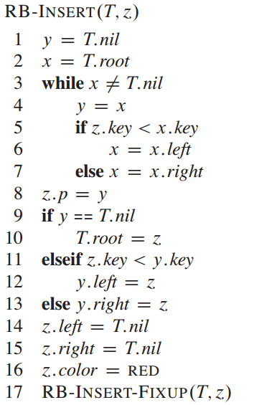
TREE-INSERT和RB-INSERT方法有四个地方不一样。第一，所有TREE-INSERT使用NIL的地方都被替换成了T.nil。第二，在RB-INSERT的第14到15行，我们将z.left和z.right设置成了T.nil，是为了维护合适的树结构。第三，在第16行，我们将z着成红色。第四，由于将z着成红色将会导致红黑树的某个性质发生了违例，所有我们在第17行调用RB-INSERT-FIXUP(T,z)去恢复红黑树的性质。
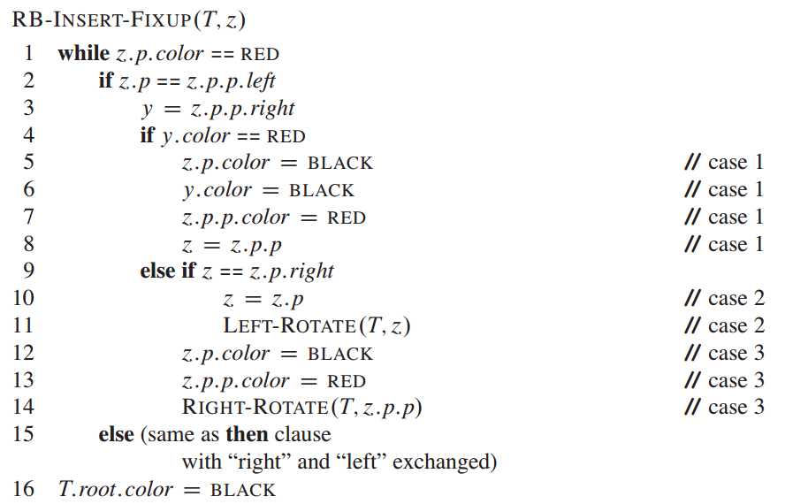
为了理解RB-INSERT-FIXUP是如何工作的，我们将代码分成三个主要步骤去解释。首先，我们要判断在RB-INSERT中将z着成红色会出现哪些违反红黑树的性质的情况。其次，我们将考查第1到15行的while循环的目的。最后，我们将分析while循环体的的三种情况看它们是如何达到目的的。图13.4展示了RB-INSERT-FIXUP在红黑树上的执行过程的一个例子。

在调用RB-INSERT-FIXUP之前红黑树的哪些性质将不能保持？性质1将会继续保持，同理性质3，因为新插入的红色结点的两个孩子是T.nil。性质5，内容是从指定结点出发到叶子结点的每条简单路径上的黑色结点的数量是相同，这个性质也跟之前一样的，是因为结点z替换了（黑色）哨兵结点，并且z结点带有哨兵结点的红色结点。因此，只有性质2，要求根结点是黑色的，和性质4，红色结点不能有红色结点的孩子。这两个可能的不能保持的情况都是由z着成红色造成的。性质2是当z是根结点的时候不能保持，性质4是当z的双亲是红色的不能保持。图13.4(a)展示了z插入后违反性质4的一个例子。
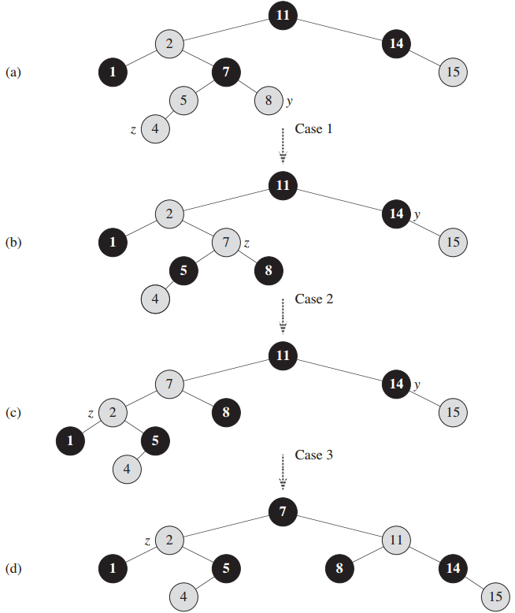
图13.4 RB-INSERT-FIXUP操作。(a)插入后的结点z。因为z和它的双亲都是红色的，所以发一次性质4违例。因为z的叔叔是红色的，所以适应于情形1。我们重新将结点着色并且将指针z从树上向上提升，结果如(b)所示。跟上面的情形一样，z的它的双亲双都是红色的，但是z的叔叔是黑色的。因为z是z.p的右孩子，所以适用于情形2。我们做一次左旋，结果如图(c)所示。现在z是双亲的左孩子，那它适用于情形3。重新着色并右转直到成为图(d)中的树，它一棵合法的红黑树。
第1到15行的while循环在每次迭代的开始都维护了下面三个不变式：
- 结点z是红色的
- 如果z.p是根，那么z.p是黑色的。
- 如果红黑树的性质招到破坏，那么最多只有一个性质被破坏，性质2或者性质4被破坏。如果是性质2，那是因为z是根并且是红色。如果性质4被破坏那是因为z和z.p都是红色的。
c部分，处理这些违反红黑树性质的部分，在RB-INSERT-FIXUP恢复红黑树性质上比(a),(b)部分更为重要，我们用它来了解程序代码中的情况。因为我们注意力聚集在z结点及它在树中的周围结点上，从(a)部分我们知道z是红色的。我们可以利用(b)部分知道z.p.p是存在的，我们在第2，3，7，8，13中引用到它。（译者注，因为b部分说根是黑色的，而且z.p也是红色的，所以z.p.p肯定存在。）
我们证明在第一次迭代时循环不变式是真的，每次迭代都维护这个不变式，在循环结束时，这个不变式将给我们提供一个很好性质。
我们从初始化和终止开始讨论。然后我们详细考查循环体是如何工作的，我们将讨论每次迭代的循环维护这个不变式。随后，我们将表明每次循环迭代后都有两种可能的结果：z指针向上移动或者做一些旋转后循环终止。
初始化：在第一次迭代前，我们用一棵合法的红黑树开始，然后我们插入了红色结点z。我们各种情况下调用RB-INSERT-FIXUP时不变式都是成立的：
- 当调用RB-INSERT-FIXUP时，z是被添加的红色结点。
- 如果z.p是根，那么z.p开始时就是黑色调用RB-INSERT-FIXUP不用修改。
- 当我们调用RB-INSERT-FIXUP时，我们已经看到性质1，3，5保持不变。
如果树的性质2不能保持，那么说明添加了红色的根结点z，z是树中的唯一一个内部结点。因为双亲和两个孩子都是哨兵结点，它们都是黑色的，树就不会违反性质4。因些违反性质2的情况，是整棵树中唯一一处破坏红黑树性质的地方。
如果树的性质4不能保持，由于结点z的孩子是黑色的哨兵并且在添加z前整个棵树没有其它的违反红黑性质的地方，那么这种违反一定是z和z.p都是红色的。而且，没有 对红黑树的其它性质的违反。
终止：当循环结束时，它是因为z.p是黑色才结束的。（如果z是根结点，那z.p是哨
兵T.nil,它也是黑色的）因此，在循环结束时，树不会违反性质4。通过循环不变式，仅仅只有性质2可能不满足。第16行也恢复了这个性质。所以在RB-INSERT-FIXUP结束时，所有的红黑树性质都满足了。
维护：在while循环里我们实际上需要考虑到6种情形，但有三种情形与另外三种情形是对称的，取决于第二行的z的双亲z.p是z的祖亲z.p.p的左孩子还是右孩子。我们仅仅给出了z.p是左孩子的解决方案的代码。结点z.p.p是存在的，是由于b部分的循环不等式，如是z.p是根，那么z.p是黑色的。因为我们仅当z.p是红色才会进入循环迭代，我们知道z.p肯定不是根。意味着z.p.p是存在的。
我们根据z双亲的兄弟或称作“叔叔”的颜色来区分情形1与情形3。第3行让y指向z的叔叔z.p.p.right，第4行测试y的颜色。如是y是红色的，我们执行情形1。否则，执行跳到情形2和情形3。所有的三种情况，z的祖亲是黑色的，是因为z.p是红色的，只有z和z.p是违反性质4。
情形1：z的叔叔是红色的
图13.5展示了情形1（第5到8行），z.p和y都是红色的时候属于这种情形。因为z.p.p和y是黑色的，我们将z.p和y都着成黑色，用来修复z和z.p都是红色的问题，并且我们z.p.p着成红色来保持性质5。我们把z.p.p当成新的结点z来重得while循环。在树上z指针向上移动了两层。
现在，我们证明情形1在下一次迭代前维护了循环不等式。我们用z来表示当前迭代中的结点z,那z’ = z.p.p来表示第1行下次迭代被为结点z的结点。
- 因为本次迭代将z.p.p着成了红色，结点z’在下一次迭代开始时是红色的。
- 结点z’.p是本次迭代的z.p.p.p，它的颜色没有改变。如是这个结点是根，它在本次迭代前是黑色的，并且在下次迭代开始是也保持黑色。
- 我们已经讨论了情形1维护了性质5，它不会破坏性质1或者3。
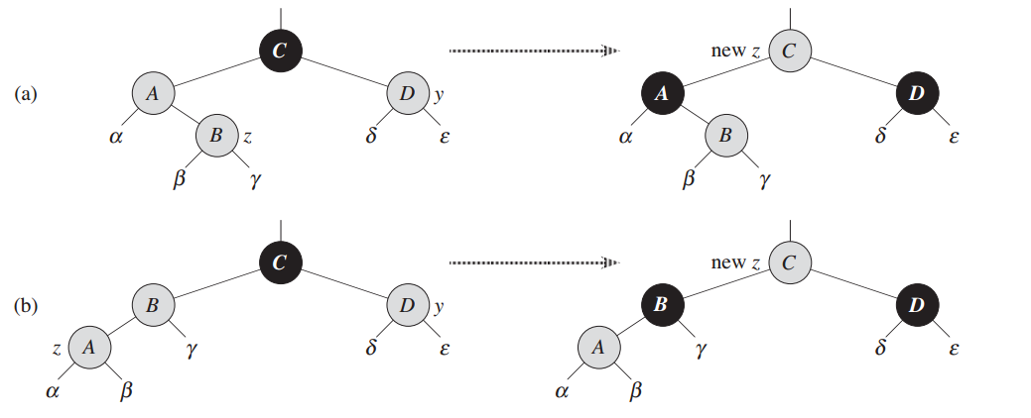
图13.5 RB-INSERT-FIXUP情形1的处理过程。性质4被破坏了，由于z和它的双亲z.p都是红色的。不管z是右孩子还是左孩子，我们操作方法都是一样的。每一个子树α，β，γ，δ和ε都有一个黑色的根，并且它们有相同的black-height。情形1改变了一些结点的颜色，为了保持性质5：从一结点向下到叶子结点都有相同数量的黑结点。while循环所z.p.p当成新的z继续下去。所以违反性质4都只可能发现在新红色z和它的双亲之间，如它的双亲是红色的，处理方法跟上面的一样。
情形2：z的叔叔是黑色的并且z是右孩子
情形3：z的叔叔是黑色的并且z是左孩子
在情形2和情形3中，z的叔叔的颜色是黑色的。我们通过z是z.p的左孩子还是右孩子来区分这两种情形。第10到11行形成了情形2，在图13.6中与情形上放在一起。在情形2中，结点z是双亲的右孩子。我们立即使用一次左旋变成了情形3（第12到14行），这种情形z变成了左孩子。因为z和z.p都是红色的，旋转影响了结点的black-height和性质5。不管直接的情形3还是通过情形2转化而来的，z的叔叔都是黑色的，否则的话将会执行情形1了。另外，z.p.p是存在的，在执行第2和3行时，我们已经讨论了这个结点是存在的，并且在第10行将z向上提升了一层然后在第11行向下降了一层，z.p.p仍然没有变化。在情形3中，我们将一些结点的颜色改变了并且做了一次右旋，这些是为了保持性质5，然后在一条线上就不存在两个红色的结点，就这样完成了。因为现在z.p是黑色的了，while循环不再进行下一次的迭代了。
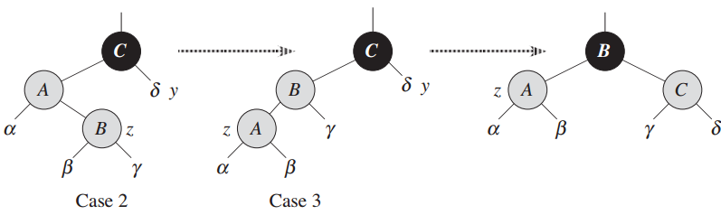
图13.6 RB-INSERT-FIXUP情形2和3的处理过程。跟情形1一样，不管是情形2还是情形3由于z和z的双亲都是红色的而破坏了性质4。它的任意一棵子树α，β，γ，δ都有一个黑色的根（α，β，γ是根据性质4，δ如果不是黑色将执行情形1），并且它有相同的black-height。我们通过一次左旋将情形2转化成情形3，保持了性质5：从一结点向下到叶子结点都有相同数量的黑结点。情形3一些点颜色被改变了并且做了一次右转，也是为了保持性质5。然后while循环结束了，因为性质4满足了：在一条线上不再有两个红色结点。

现在我们来证明情形2与情形3保持了循环不等式。（正如我们讨论过的，z.p将会在第1的下次测试z.p将会是黑色，并且循环体将不再执行。）
- 情形2使z指向z.p，z.p是红色的。z和它的颜色在情形2和3中不再变化。
- 情形3使z.p着成黑色，所以如果z.p是下次迭代开始的根，那么它就是黑色的。
- 跟情形1一样，性质1、3和5在情形2，3中也得以保持。
由于在情形2和3中，结点z不是根，我们知道这不会破坏性质2，由于唯一结着成红色的结点在情形3变成一个黑色结点的子女。
情形2和3修正了性质4的破坏，同时它们也不会引进新的破坏。
在讨论每次循环迭代维护不变式时，我们也证明了RB-INSERT-FIXUP正确地恢复了红黑树的性质。

分析
RB-INSERT的运行时间是多少呢？由于n结点的红黑树的高度是O(lg n)，RB-INSERT第1到16行花费了O(lg n)时间。在RB-INSERT-FIXUP中，while循环只有遇到情形1的时候才会重复循环，然后z向树上移动两层。while循环执行的总次数因此是O(lg n)。因此RB-INSERT总共花了O(lg n)的时间。更有意思的是，它旋转次数决不会多于两次，因为如果执行了情形2或者情形3,while循环就结束了。

练习
13.3-1 在RB-INSERT的第16行，我们将新插入的结点z设置成了红色。观察如果我们选择将z的颜色设置成黑色，那么红黑树的性质4会不会破坏。为什么我不选择将z设置成红色？
13.3-2 成功将key为41,38,31,12,19,8都插入空的红黑树后，画出这棵红黑树。
13.3-3 假设在图13.5和图13.6中任意子树α，β，γ，δ和ε的back-height是k。标记每个结点的black-height去验证图示的转换能保持性质5。
13.3-4 Teach教授担心RB-INSERT-FIXUP可能会设置T.nil.color为红色，这样的话当z是根的时候循环将不会结点。通过证明RB-INSERT-FIXUP决不会将T.nil.color设置成红色来说明这位教授的担心是没有必要的。
13.3-4 假设红黑树是通过RB-INSERT插入n结点形成的。证明如果n>1,那么树中至少有一棵红结点。
13.3-6 考虑一下，如果红黑树表示没有存储双亲结点的指针，应该如何有效地实现RB-INSERT。

13.4 删除
根其它n结点红黑色树的基本操作一样，删除一个结点的运行时间是O(lg n)。从红黑树中删除一个结点比插入一个结点要复杂一点。
从红黑树中删除一个结点的方法在基于TREE-DELETE方法的（第12.3节）。首先我们需要定制一下TRANSPLANT子方法，这样TREE-DELETE可以将它运用在红黑树上。
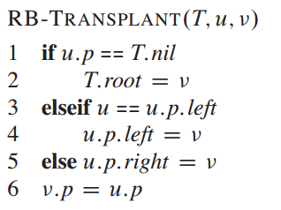
RB-TRANSPLANT与TRANSPANT有两个地方不一样。首先，第1行用T.nil代替了NIL。其次，在第6行的v.p赋值是无条件的：即使v指向哨兵结点，我们可以将v.p赋值。事实上，当v=T.nil，我们将能够利用v.p来赋值。
RB-DELETE方法有点像TREE-DELETE方法，但是增加了数行伪代码。一些增加的代码是为了跟踪y，它有可能导致破坏红黑的性质。当我们要删除结点z并且z有小于两个孩子，那么z将从树中删除，我们将y当作z。当z有两个孩子，y将是z的后继，y将会移动到z在树中的位置。当它从树中删除或者移动，我们将记下y的颜色，我们跟踪了结点x，将x移动到y在树中原来的位置，因为x可能会破坏红黑树的性质。删除结点z后，RB-DELETE将调用辅助方法RB-DELETE-FIXUP，这个方法会修改颜色和做一些旋转来恢复红黑树性质。
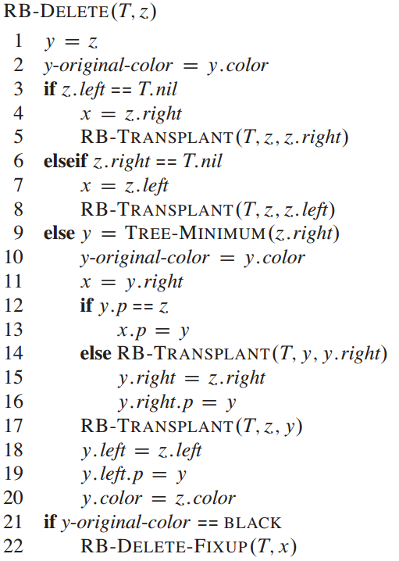
尽管RB-DELETE包含的伪代码是TREE-DELETE的两倍那么多，但是这两个方法有着相同的基本结构。你可以在RB-DELETE找到TREE-DELETE的每一行（有一点点变化，用T.nil替换了NIL，调用TRANSPLANT替换成了调用RB-TRANSLPLANT），在相同的条件下执行。
下面是这两个方法的其它的不同之处：
我们维护了结点y，y做为从树中删除的结点或才在树中移动的结点。第1行设置了y指向z，当z有少于两个孩子时直接删除了。当z有两个孩子，第9行设置y指向z的后继，如同TREE-DELETE一样，并且y将会移动到z在树中的位置。
因为y的颜色可能会改变，变量y-original-color存储了y在改变之前的颜色。第2和10行在对y进行了赋值后立即设置了这个变量。当z有两个孩子的时候，那么y≠z，并且结点y将移动到结点z在红黑树中的原始位置；第20行让y着成z相同的颜色。我们需要保存y的原始颜色在RB-DELETE的结尾测试它；如果它是黑色的，那么移除或者移动的y可能会破坏红黑树的性质。
正如我们刚才讨论过的，我们记录y的原始位置的结点x。第4，7，11设置x指向y唯一的孩子或者，如果y没有孩子，指向哨兵T.nil。（回顾12.3节y没有左孩子。）
因为结点x移动到了y的原始位置，x.p一直指向y的双亲结点在树中原始位置，甚至是,事实上也有可能是哨兵T.nil。就算z是y的原始双亲（如果z有两个孩子并且它的后继就是z的右孩子），x.p在RB-TRANSPLANT的也在第6行进行了赋值。（观察第5，8或者14的RB-TRANSPLANT的调用，传递的第二参数跟x是一样的。）
当y的原始双亲是z的时候，然而，我们不希望让x.p指向y的原始双亲，因为我们将会删除这个结点。（译者注：z结点将用从树中删除，x.p指向这个结点就没有意义了）由于结点y将会提升取代z的位置，在第13行设置了x.p指向y，这会导致x.p指向y双亲的原始位置（译者注：原双亲的位置就是z在树中的位置），不管x=T.nil与否。
最后，如果y是黑色结点，我们可能破坏一个或更的红黑树性质，所以我们在第22行调用RB-DELETE-FIXUP去恢复红黑树的性质。如果y是红色的，当y删除或者移动的时候，红黑树的性质没有被破坏，理由如下：
- 树中没有结点的black-height被改变。
- 没有红结点是相邻的。因为y取代了z在树中的位置，跟z的颜色是一致的，我们不可能在y的新位置找到两个相邻的红色结点。更进一步，如果y不是z的右孩子，那么y的原始右孩子x替换了y在树中的位置。如果y是红色的，那么x一定是黑色的，所以用x替换y不会导致两个红色结点变成相邻的。
- 因为如果y是红色的，它就不可能是根，根继续是黑色的。

如果结点y是黑色的，可能会出现三个问题，可以调用RB-DELETE-FIXUP将会修正它们。首先，如果y一开始是根并且y的一个红色的孩子变成了新的根，这样我们破坏了性质2。第二，如是x和x.p都是红色的，那么我们破坏了性质4。第三，在树内移动y将会导致任意一条之前包含y的简单路径少一个黑色结点。因此在树中任何以y为祖先的结点不都满足性质5。我们说之前的y的位置上的结点x有一个“额外”的黑色结点，这样就修正了性质5。换句话说，我们在任意包含x的简单路径上增加一个黑色结点，这样情形下，性质5就保持了。当我们移除或者移动黑色结点y，我们将y的黑属性“推”给结点x。问题就是现在结点x既不是红色也不是黑色，性质1将不满足。（译者著：x本身是有颜色的，y的颜色色留在了原地也就是现在x位置，那么x结点就有两种颜色，一种是本身的颜色，一种是黑色）换句话说，结点x可能是“双黑”或者“红和黑”，在包含x的简单路径上，它贡献了2个或者1个黑结点数量。结点x的颜色属性现在仍然是红色（如果x是红和黑）或者黑色（如果x是双黑）。换句话说，在x指向的结点上有一个额外的额外的黑附加上这个结点上而不是在color属性上。（译者著：color属性不能表示该结点的颜色了）。
我们现在可以看看RB-DELETE-FIXUP并考察它是如何修复查找树上的红黑属性的。

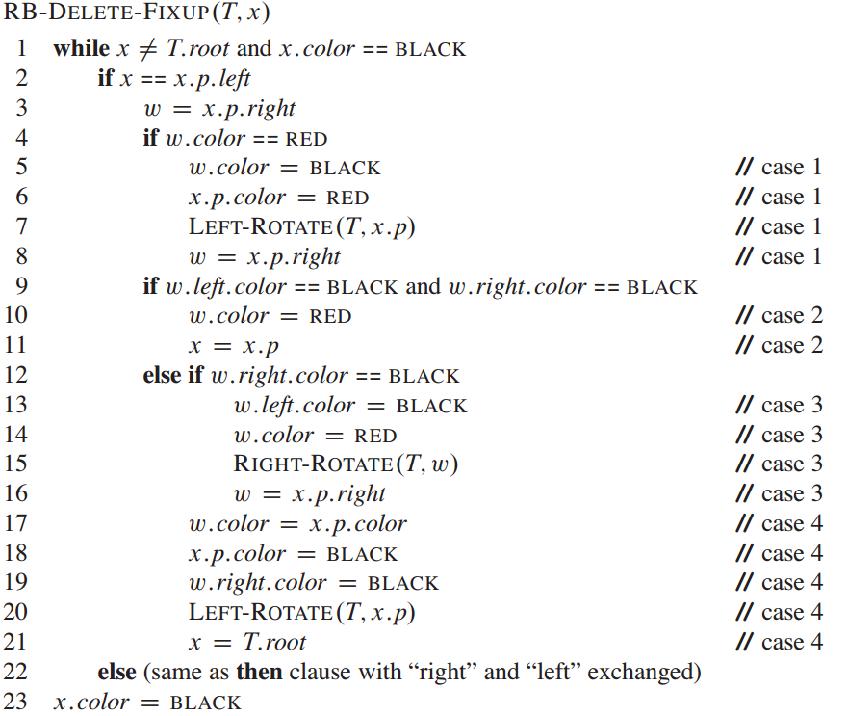
方法RB-DELETE-FIXUP恢复了性质1，2和4。练习13.4-1和13.4-2让你去说明方法是如何恢复性质2和4的，所以本节的余下部分，我们专注于性质1。第1-22行的while循环的目的是在树中向上移动额外的黑，直到：
- x指向了一个红和黑结点，这种情形我们在第23行将x的着成（单色）黑色。
- X指向了根，这种情况我们简单的“移除”额外的黑；或者
- 做一些适当的旋转和重新着色，然后我们退出循环。

在while循环里，x一直指向一个非根的双黑结点。我们在第2行里判断x是它双亲x.p的左孩子还是右孩子。（我们给出了x是左孩子情形的代码；x是右孩子的情况在第22行，这们是对称的）我们维护了指针w指向x的兄弟。因为结点x是双黑的，节点w肯定不是T.nil，否则从x.p到叶子w（单黑）（译者著：叶子是黑色的）的路径上的黑结点将会比x.p到x路径上的黑结点的数量要少。
代码中的这四种情形将会在表13.7中出现。在考查每一种情形前，让我们大致地看一下如何验证每一种情形的转换保持了性质5。关键思想在于每种情形的变化，所示的每一个树根（包括）到它的子树α，β，...... ζ都保持了黑结点的数量（包括x的额外的黑色）。因些如果变化之前满足性质5，那么之后它也满足。举个例子，如图13.7(a)，它描述了情形1，变化前和变化后从根到任意子树α，β的黑结点的数量都是3。（再次提醒，记住x结点添加了一个额外的黑色）相同地，在变换前后，从根到任意的子树γ，δ，ε的黑结点的数量是2。在图13.7(b)，图示的树根统计必须包含根根的颜色属性值c,它可能是红色或者黑色。如果我定义count(RED)=0和count(BLACK)=1，那么大变换前后，从根到α的黑结点的数量都是2+count(c)。这种情形下，通过变换后，新结点x的color属性c，但是这个结点的是红黑（当c=RED）或者双黑(当c=BLACK)。同样地，你还可以验证其它情形（参看练习13.4-5）。
情形1：x的兄弟w是红色的。
当结点x的兄弟w是红色的就是情形1（RB-DELETE-FIXUP的第5-8行和图13.7(a)）。由于w肯定有黑色的孩子，我们可以交换w和x.p的颜色，并在x.p上做一次右旋，这不会违反红黑树的性质。旋转前w的孩子是x的新兄弟，它现在颜色是黑色的，因些我们把情形1变成了情形2，3或者4。
情形2：x的兄弟x是黑色的，并且w的孩子都是黑色的。
在情形2中（RB-DELETE-FIXUP的第10到11行和图13.7(b)），w的孩子都是黑色的。因为w也是黑色的，我们可以将x和w的黑都关掉，让x只有一个黑和w变成红色。为了补偿从x和w中移除的黑色，我们添加一个额外的黑色到x.p上，x.p原始可能是红色或者黑色。观察如果是通过情形1进入情形2的，新结点x是红黑色的，由于原始的x.p是红色的，新的结点是红黑的。意味着，新结点x的color属性值是红色的，然后当我们测试循环条件的时，循环结束。然后我们在第23行将新结点x（单黑）着成黑色。
情形3：x的兄弟w是黑色的，w的左孩子是红色的，并且w的右孩子是黑色的。
当w是黑色的，它的左孩子是红色的并且它的右孩子是黑色的就是情形3（第13到16行和图13.7(c)）。我们可以先交换w和它左孩子的颜色并用w做一次右旋，这并不会破坏红黑树的属性。X的新兄弟w现在一棵带有红色右孩子的黑色的结点，这样我们就将情形3转换成了情形4了。
情形4：x的兄弟w是黑色的，并且w的右孩子是红色的。
当结点x的兄弟w是黑色的并且w的右孩子是红色的就是情形4(第17到21行和图13.7(d))。通过改变一些颜色和在x.p上的一次左旋，使它变成单黑，这样我们可以移除x上的额外的黑色并且不会破坏任何红黑树的性质。设置x成根将会在测试循环条件时使while循环终止。

分析
RB-DELETE的运行时间是多少呢？因为高度为n的红黑树是O(lg n)，除去调用RB-DELETE-FIXUP的时间方法总时间花费O(lg n)。在RB-DELETE-FIXUP里，情形1，3和4的每一个都会在常数次颜色修改和最多三次旋转结束循环。情形2是唯一一个重复while循环的，并且只是x指针在树中向上移动，并不会旋转。因些RB-DELETE-FIXUP会花费O(lg n)的时间和最多三次旋转，因此RB-DELETE的总时间也是O(lg n)。

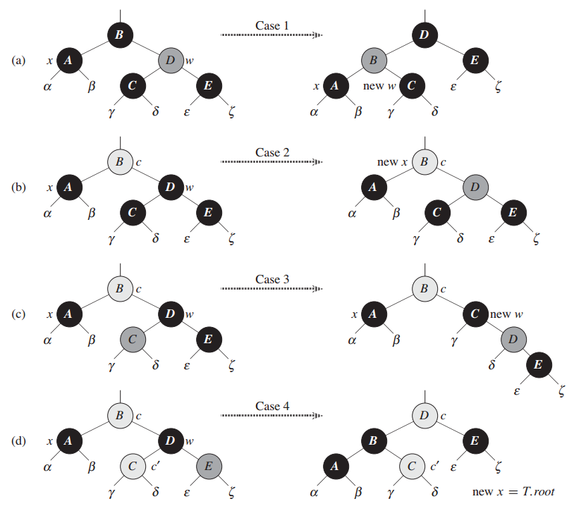
图13.7 RB-DELETE-FIXUP的while循环里的情形。黑色结点的color属性为BLACK，深色的阴影结点color属性为RED，浅色阴影结点color属性用c和c’表示，它可能是红色或者黑色的。字母α,β,...,ζ代表任意子树。每一种情形通过改变颜色和/或做一次旋转从左边的状态变成右边的状态。任何x的指向的结点都有一个额外的黑，这个结点可能是双黑或者红黑。只情形2会重复循环。(a)通过交换B和D的颜色和做一次左旋，将情形1转换在2，3或者4。(b)情形2中，通过将D结点着成黑色并将x指向B结点，x指向的额外的黑在树中向上移动。如果我们是通过情形1进入情形1，while循环将会终止，因为新结点x是红黑的，因此它color属性值c是红色。(c)通过交换C结点和D结点的颜色和一次右旋将情形3转换成情形4。(d)情形4通过改变一些颜色和一次左旋(不会破坏红黑树的性质)移除额外的黑，然后循环终止。

练习
13.4-1 证明执行完RB-DELETE-FIXUP，树根一定黑色的。
13.4-2 证明如在RB-DELETE中x和x.p都是红色的，通过调用RB-DELETE-FIXUP性质4被恢复了。
13.4-3 在练习13.3-2中，你发现一查从初始空树通过成功插入key41，38，31，12，19，8的红黑树。现在画出依次删除8，12，19，31，38，41之成功后红黑树。
13.4-4 RB-DELETE-FIUXP的哪一行代码我们将检查了修改哨兵T.nil？
13.4-5 在图13.7的的各种情形中，给出从图示的根到各个子树α，β，...，ζ的黑结点个数，并验证每个个数与变化后的相同。当结点的color属性值是c或者c’,就使用表达式count(c)或者count(c’)表示在你的统计中。
13.4-6 Skelton和Baron教授认为在RB-DELETE-FIXUP情形1开始的时候，x.p结点可能是黑色的。如果这个教授的说法是正确的，那么第5-6行就是错了。证明x.p在情形1开始的时候一定是黑色的，教授们的担心是多余的。
13.4-7 假设结点x通过RB-INSERT插入到红黑树，然后通过RB-DELETE立即删除。结果的红黑树与初始的红黑树一亲吗？验证一下你的答案。

